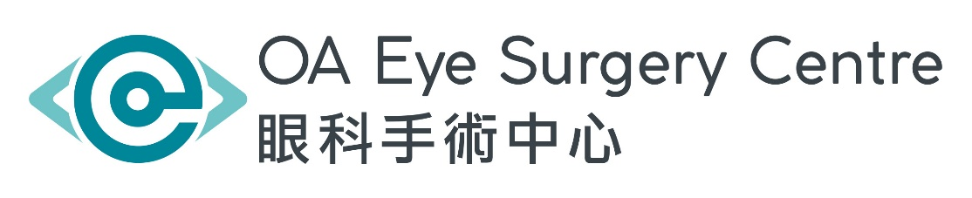

接受翼狀胬肉切除手術同意書

本人，__________________（病人姓名），在此同意接受由 _____________________ 醫生為本人
施行 右 / 左 / 雙眼翼狀胬肉切除手術 (Pterygium Excision Surgery)__ _________，
並使用 局部麻醉 方式。
或

本人， 為 （病人姓名）之父母/親屬/監護人，在此代表病人同意

接受由 醫生為其施行 右 /左 /雙眼翼狀胬肉切除手術(Pterygium Excision Surgery) ，

並使用 局部麻醉 方式。

翼狀胬肉切除手術及局部麻醉可能會產生之併發症及風險
- 需同時閱讀《接受翼狀胬肉切除手術須知》

簽署確認已收妥上述須知 : _____________

備註: 可能發生的風險或併發症不能盡錄。不能預計的併發症亦偶有發生，不同病人的風險程度亦因
個別人士而不同，甚至可引致死亡。

本人（簽署人）經已詳細閱讀及明白這份同意書及《接受翼狀胬肉切除手術須知》的所有內容。所有
資料及本人的有關問題，包括但不限於此項手術之性質、目的及可能引起之併發症及風險，均已由醫
生詳盡講解，本人亦完全明白。本人知道亦明白在施行是項手術期間，如醫生認為應作進一步的手術
或須施行另一項手術，亦明白除上述醫生外，可能需要其他醫生參與是項手術。
本人在滿意的情況下完全接受此同意書及手術須知的所有內容。

_______________________
病人簽署
身份証/護照號碼：_____________
日期：________________ (日/月/年)

_______________________
父母/親屬/監護人姓名及簽署
身份証/護照號碼：_____________
關係:__________________________
日期：________________ (日/月/年)

______________________
見證人簽署
見證人姓名：_________________
見證人( 如適用 )- 職員職級/家屬請註明與病人關係
日期：_____________ (日/月/年)

醫生聲明：本人已向上述之病人/簽署人解釋是項手術的性質、風險及效益，並已解答其提出的有關
問題。據本人所理解，病人/簽署人已獲得充分的資料及已簽妥同意書，而這些資料亦已記錄在病人
的病歷內。

_____________________
醫生姓名

_______________________
醫生簽署

_____________________
日期：（日/月/年）

翼狀胬肉切除手術須知

翼狀胬肉切除手術的性質及目的
胬肉是一種良性的結膜病變，可覆蓋結膜並伸延至角膜。胬肉的成因不明，一般認為是長期受紫外光及風沙的刺激而形成，使用人造淚水可舒緩症狀，亦有助防止胬肉發炎。若胬肉繼續生長，眼睛便會變得紅腫、發炎及有異物感，若情況嚴重便可能需要進行手術切除胬肉，如有需要，醫生亦可能考慮在手術期間施行自體結膜移植或使用抗代謝或抗纖維藥物，以減低復發機會。

胬肉切除手術可能會產生之併發症
胬肉切除手術是一個低風險的手術，最常見的併發症為胬肉復發，體積可能比術前更大，
其他可能會發生之併發症包括:

-
-
-
-
-
-
-
-
-
紅眼、溢淚及異物感，尤其在有縫線的情況
傷口長出肉芽
因結疤而出現散光
傷口結疤以致視力模糊，視力或有可能比手術前差
眼瞼與眼球結膜間黏連
眼球之肌肉活動可能受到影響，引致斜視或複視
眼球穿洞
傷口感染或發炎
鞏膜或角膜局部溶化

局部麻醉可能出現的併發症
- 藥物過敏反應
- 麻醉或注射部位出現紅腫、疼痛、出血或感染

備註: 可能發生的風險或併發症不能盡錄，不能預計的併發症亦偶有發生。

如對治療有任何疑問，請向主診醫生查詢。

資料來源：醫院管理局
香港眼科學會

病人簽署 : ____________________

